## UAR: El color de los iconos no concuerda con el resto de elementos (separadores y letras)

## Descripción

Al entrar al sistema de Damas Azules se observa que en el menú los iconos son de diferente color al resto de los elementos que forman parte de la barra de navegación, y no es agradable a la vista porque no contrastan con el color de fondo.

## Evidencia del aspecto

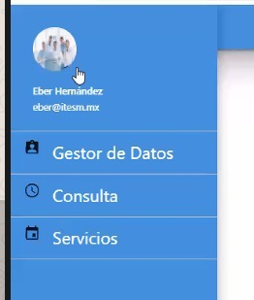

## Explicación del aspecto

Se viola la heurística Estética y diseño minimalista: Los iconos son negros cuando el resto de elementos son blancos, por lo que no resulta agradable para la vista.

## Severidad del problema o beneficio de la buena característica

No es un problema severo pero podría no ser agradable para la vista del usuario.

## Posible solución y desventajas potenciales (si el aspecto es un problema)

Cambiar el color negro de los iconos por el color blanco de los títulos para tener un mejor contraste con el fondo.

## UAR: Se tiene que dar un clic extra para entrar a ver el historial.

## Descripción

Al entrar al sistema de Damas Azules se observa en la barra de navegación que para entrar a ver el historial se debe dar clic en “Consulta” y luego en “Historial” cuando no hay más opciones a parte de Historial dentro de Consulta.

## Evidencia del aspecto

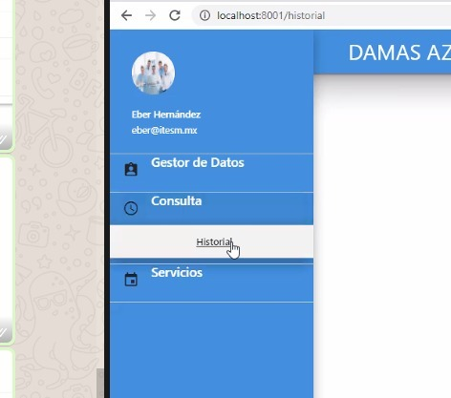

## Explicación del aspecto

Se viola la heurística de Flexibilidad y eficiencia de uso: El tener que dar clic en dos botones para llegar a una sección que se podría llegar con un solo clic, representa una baja eficiencia en la navegación del usuario.

## Severidad del problema o beneficio de la buena característica

Puede ser desgastante navegar en el sistema si se encuentra con otros casos similares.

## Posible solución y desventajas potenciales (si el aspecto es un problema)

Eliminar la opción de historial, para que cuando le den clic en Consulta de lleve directo a la pestaña correspondiente.

## 